МИНОБРНАУКИ РОССИИ
Федеральное государственное бюджетное образовательное учреждение
высшего образования
«МИРЭА – Российский технологический университет»

РТУ МИРЭА
Институт Кибербезопасности и цифровых технологий
Кафедра КБ-4 «Интеллектуальные системы информационной безопасности»

Отчет по практической работе №2
по дисциплине «Системы мониторинга и управления инцидентами информационной безопасности»

Выполнил:
студент группы ББМО-01-25
Мухаметшин Александр Ринатович

Проверил:
Кармазин Максим Валерьевич

Москва, 2025

Создание групп под агентов
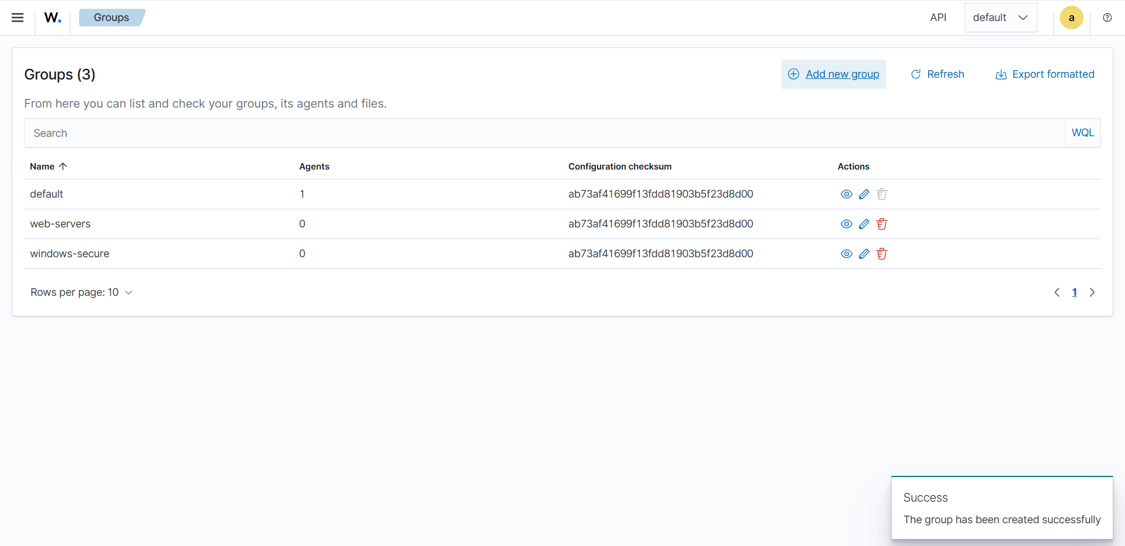
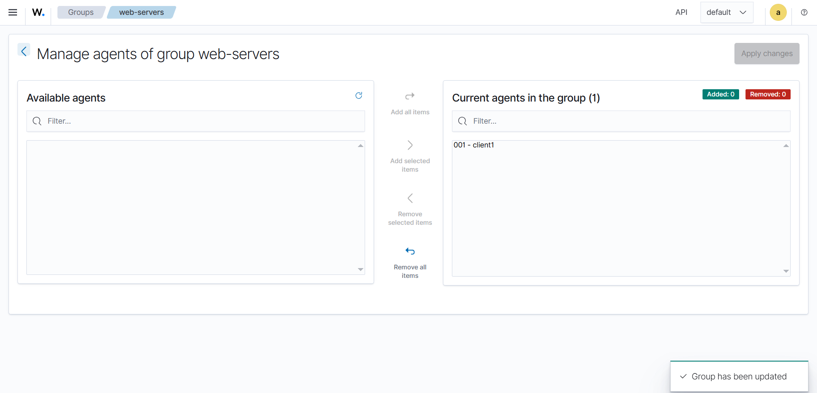
Создание агента на windows
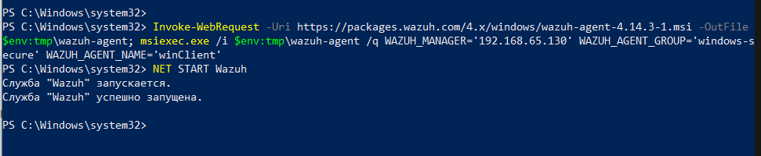
Добавление агентов в группы
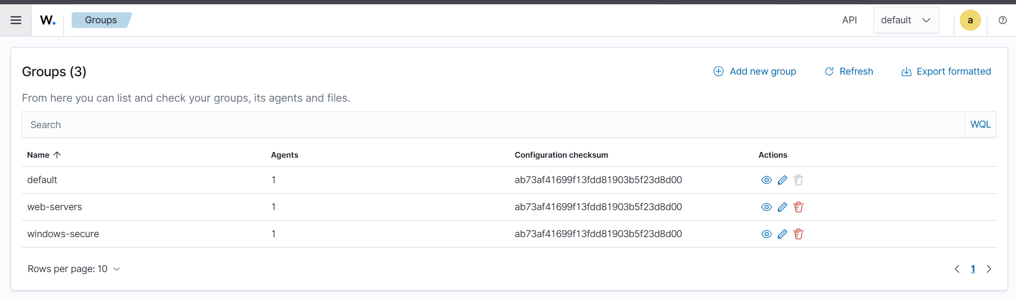
Кусок конфига (Linux-агент)
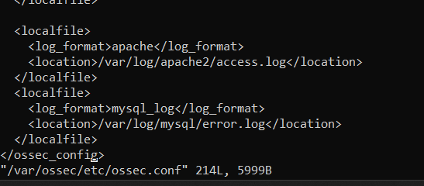
Установка и запуск Sysmon на виндовс
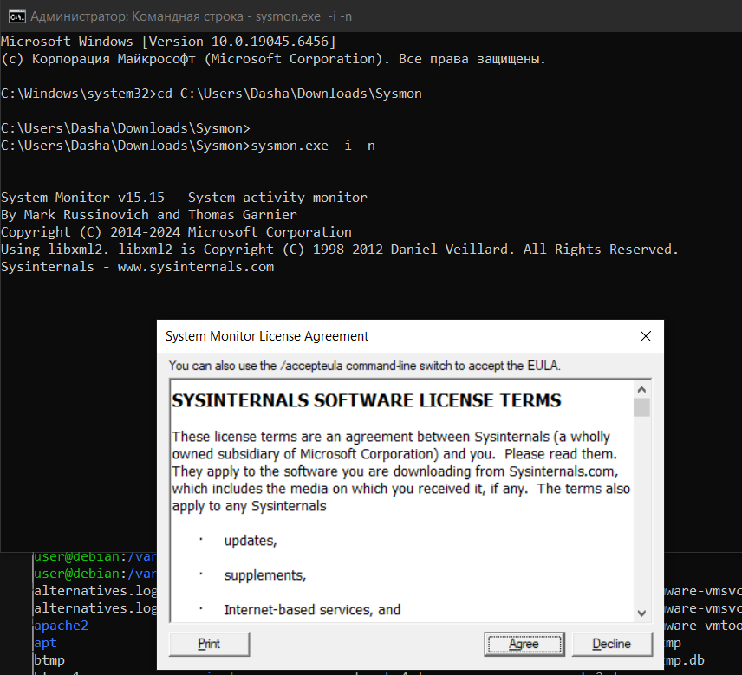
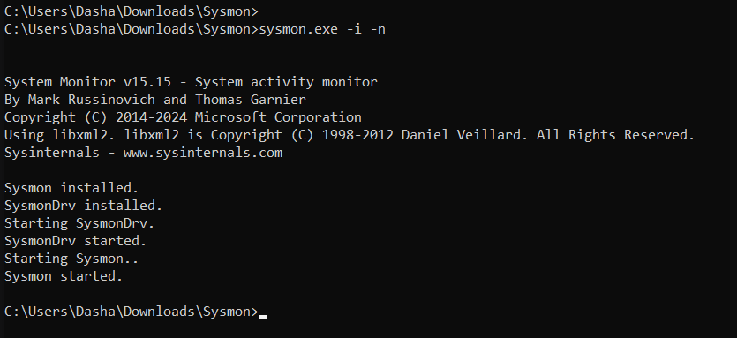
Весь конфиг (Windows):
<ossec_config>

Определяет параметры связи с сервером. Включает IP-адрес менеджера, порт (1514) и протокол (TCP). Также содержит настройки автоматической регистрации (enrollment), где задается уникальное имя агента для идентификации в системе. <client>
<server>
<address>192.168.8.129</address>
<port>1514</port>
<protocol>tcp</protocol>
</server>
<crypto_method>aes</crypto_method>
<enrollment>
<enabled>yes</enabled>
<agent_name>Windows_Agent</agent_name>
</enrollment>
</client>

Сбор событий от установленных приложений. Помогает выявить ошибки и сбои в работе программного обеспечения.
<localfile>
<location>Application</location>
<log_format>eventchannel</log_format>
</localfile>

Мониторинг безопасности (входы в систему, использование привилегий). Включает фильтрацию, которая отсекает шумные и малозначимые ID событий .
<localfile>
<location>Security</location>
<log_format>eventchannel</log_format>
<query>Event/System[EventID != 5145 and EventID != 5156 and EventID != 5447 and
EventID != 4656 and EventID != 4658 and EventID != 4663 and EventID != 4660 and
EventID != 4670 and EventID != 4690 and EventID != 4703 and EventID != 4907 and
EventID != 5152 and EventID != 5157]</query>
</localfile>

Анализ системных событий Windows, таких как установка драйверов, запуск служб и ошибки оборудования.
<localfile>
<location>System</location>
<log_format>eventchannel</log_format>
</localfile>

Сбор расширенной телеметрии (создание процессов, сетевые соединения). Позволяет видеть детальные цепочки атак.
<localfile>
<location>Microsoft-Windows-Sysmon/Operational</location>
<log_format>eventchannel</log_format>
</localfile>

Мониторинг выполнения скриптов и команд PowerShell. Критически важен для обнаружения бесфайловых атак и обхода политик.
<localfile>
<location>Microsoft-Windows-PowerShell/Operational</location>
<log_format>eventchannel</log_format>
</localfile>

Сбор логов встроенного антивируса. Позволяет менеджеру Wazuh мгновенно узнавать об обнаружении и блокировке угроз на хосте.
<localfile>
<location>Microsoft-Windows-Windows Defender/Operational</location>
<log_format>eventchannel</log_format>
</localfile>

Модуль оценки конфигурации безопасности. Проводит аудит системы на соответствие стандартам (например, CIS), выявляя уязвимые настройки ОС.
<sca>
<enabled>yes</enabled>
<scan_on_start>yes</scan_on_start>
<interval>12h</interval>
</sca>

Модуль мониторинга целостности (FIM). Отслеживает изменения в критических файлах и ключах реестра Windows в режиме реального времени.
<syscheck>
<disabled>no</disabled>
<frequency>43200</frequency>
<directories realtime="yes">%PROGRAMDATA%\Microsoft\Windows\Start Menu\Programs\Startup</directories>
<directories recursion_level="0">%WINDIR%\System32\drivers\etc</directories>
<windows_registry arch="both">HKEY_LOCAL_MACHINE\Software\Microsoft\Windows\CurrentVersion\Run</windows_registry>
<windows_registry arch="both">HKEY_LOCAL_MACHINE\Software\Microsoft\Windows\CurrentVersion\RunOnce</windows_registry>

Модуль мониторинга целостности (FIM). Отслеживает изменения в критических файлах и ключах реестра Windows в режиме реального времени.
<synchronization>
<enabled>yes</enabled>
<interval>5m</interval>
</synchronization>
</syscheck>

Модуль инвентаризации. Собирает данные об аппаратном обеспечении, установленных программах, сетевых интерфейсах и активных процессах.
<wodle name="syscollector">
<disabled>no</disabled>
<interval>1h</interval>
<scan_on_start>yes</scan_on_start>
<hardware>yes</hardware>
<os>yes</os>
<network>yes</network>
<packages>yes</packages>
<processes>yes</processes>
</wodle>

Позволяет агенту выполнять автоматические действия по команде сервера (например, блокировка атакующего IP-адреса).
<active-response>
<disabled>no</disabled>
<ca_verification>yes</ca_verification>
</active-response>
</ossec_config>

Конфиг Sysmon
Определение алгоритмов хеширования для файлов. Позволяет Wazuh сопоставлять запущенные объекты с базами вредоносного ПО (например, VirusTotal) по их уникальным отпечаткам.
<Sysmon schemaversion="4.50">
<HashAlgorithms>md5,sha256,IMPHASH</HashAlgorithms>
Команда на проверку цепочки сертификатов драйверов. Позволяет выявить поддельные или отозванные цифровые подписи.
<CheckRevocation/>
Открытие секции фильтрации событий, где описываются конкретные условия для регистрации логов.
<EventFiltering>

Мониторинг создания процессов. Фиксирует запуск всех программ, полную командную строку и родительские процессы, исключая при этом избыточный системный шум для оптимизации нагрузки.
Объявление группы правил для контроля процессов. Параметр groupRelation="or" указывает, что событие будет записано при срабатывании любого из условий внутри группы.
<RuleGroup name="ProcessCreation" groupRelation="or">
Инструкция для ID 1 (создание процесса). Параметр exclude приказывает системе игнорировать (не записывать в лог) события, описанные в следующих строках.
<ProcessCreate onmatch="exclude">
Исключение процесса обработки звука. Это предотвращает засорение логов стандартной системной активностью.
<Image condition="is">C:\Windows\system32\audiodg.exe</Image>
Игнорирование системных служб svchost.exe, запускаемых с ключом -k. Это оптимизирует нагрузку на процессор и хранилище.
<CommandLine condition="contains">svchost.exe -k</CommandLine>
Пропуск активности индексатора поиска Windows, который генерирует большое количество однотипных операций.
<ParentImage condition="is">C:\Windows\system32\SearchIndexer.exe</ParentImage>
</ProcessCreate>
Переключение режима: теперь onmatch="include" приказывает системе обязательно записывать в лог только ту активность, которая указана ниже.
<ProcessCreate onmatch="include">
Принудительный мониторинг оболочек PowerShell и командной строки. Это основные инструменты атакующего для выполнения команд.
<Image condition="image">powershell.exe</Image>
<Image condition="image">cmd.exe</Image>
Отслеживание утилиты certutil.exe (используется для загрузки файлов).
<Image condition="image">certutil.exe</Image>
Поиск зашифрованных команд в Base64 (-enc) и попыток обхода политик выполнения скриптов (bypass).
<CommandLine condition="contains">-enc</CommandLine> <CommandLine condition="contains">bypass</CommandLine> </ProcessCreate>
</RuleGroup>

Отслеживание сетевых соединений. Фиксирует попытки системных утилит и программ из пользовательских директорий установить связь с внешними IP-адресами, что характерно для загрузки вирусов.
<RuleGroup name="NetworkActivity" groupRelation="or">
<NetworkConnect onmatch="include">
<Image condition="image">bitsadmin.exe</Image> <Image condition="image">certutil.exe</Image>
<Image condition="image">whoami.exe</Image>
<Image condition="begin with">C:\Users</Image>
<Image condition="begin with">C:\Windows\Temp</Image>
<DestinationPort condition="is">4444</DestinationPort> <DestinationPort condition="is">8080</DestinationPort>
</NetworkConnect>
</RuleGroup>

<RuleGroup name="DllLoading" groupRelation="or">
<ImageLoad onmatch="include">
<ImageLoaded condition="end with">WinSCard.dll</ImageLoaded> <ImageLoaded condition="begin with">C:\Users</ImageLoaded>
</ImageLoad>
</RuleGroup>

Обнаружение инъекций в память. Регистрирует попытки одного процесса создать поток в другом (Remote Thread), что является основным признаком попытки кражи паролей из процесса LSASS или внедрения кода.
<RuleGroup name="MemoryInjection" groupRelation="or">
<CreateRemoteThread onmatch="include">
<TargetImage condition="is">C:\Windows\system32\lsass.exe</TargetImage> <TargetImage condition="is">C:\Windows\system32\svchost.exe</TargetImage>
<SourceImage condition="begin with">C:\Users</SourceImage>
</CreateRemoteThread>
</RuleGroup>

Контроль целостности файловой системы. Мониторит создание исполняемых файлов в критических папках (Temp, Автозагрузка), позволяя вовремя заметить появление вредоносного ПО на диске.
<RuleGroup name="FileCreation" groupRelation="or">
<FileCreate onmatch="include">
<TargetFilename condition="contains">\Start Menu\Programs\Startup\</TargetFilename> <TargetFilename condition="end with">.exe</TargetFilename>
<TargetFilename condition="end with">.vbs</TargetFilename>
<TargetFilename condition="end with">.ps1</TargetFilename>
</FileCreate>
</RuleGroup>

Мониторинг персистентности (закрепления) в реестре. Отслеживает изменения в ключах автозагрузки Windows, которые хакеры используют для сохранения доступа к системе после перезагрузки.
<RuleGroup name="RegistryPersistence" groupRelation="or">
<RegistryEvent onmatch="include">
<TargetObject condition="contains">CurrentVersion\Run</TargetObject>
<TargetObject condition="contains">CurrentVersion\Windows\Appinit_Dlls</TargetObject>
<TargetObject condition="contains">Winlogon\Shell</TargetObject> </RegistryEvent>
</RuleGroup>
Детектирование манипуляций со временем (Timestomping). Фиксирует изменения даты создания файлов, что часто применяется для маскировки недавно установленных вирусов под старые системные компоненты.
<RuleGroup name="TimestompDetection" groupRelation="or">
<FileCreateTime onmatch="include">
<Image condition="begin with">C:\Users</Image>
<TargetFilename condition="end with">.exe</TargetFilename>
</FileCreateTime>
</RuleGroup>

Анализ активности WMI (Windows Management Instrumentation). Позволяет обнаружить сложные бесфайловые атаки, использующие встроенный инструментарий Windows для скрытого исполнения кода.
<RuleGroup name="WmiMonitoring" groupRelation="or">
<WmiEvent onmatch="include">
<Operation condition="is">Created</Operation>
</WmiEvent>
</RuleGroup>

</EventFiltering>
</Sysmon>
Обновление конфигурации Sysmon
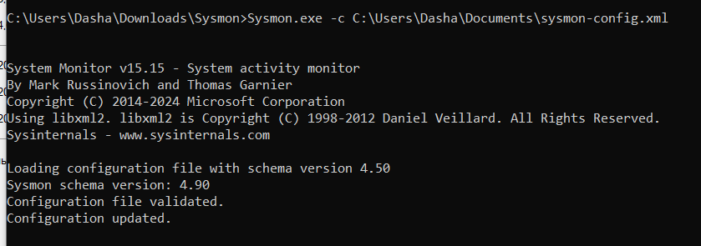
Проведение аномальной активности
SQL-инъекция на Linux
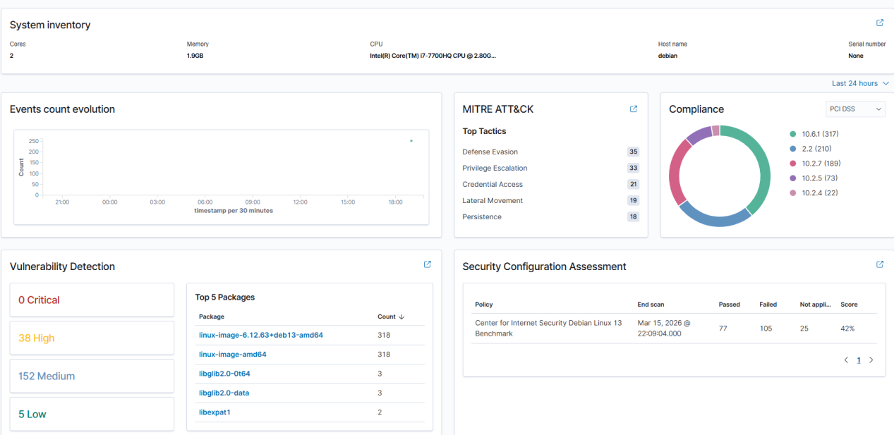
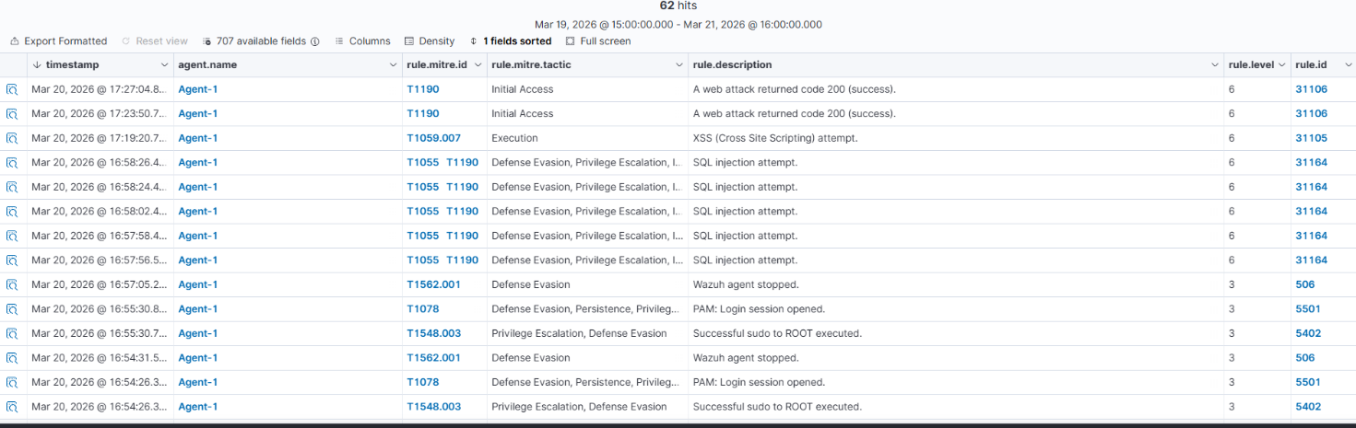
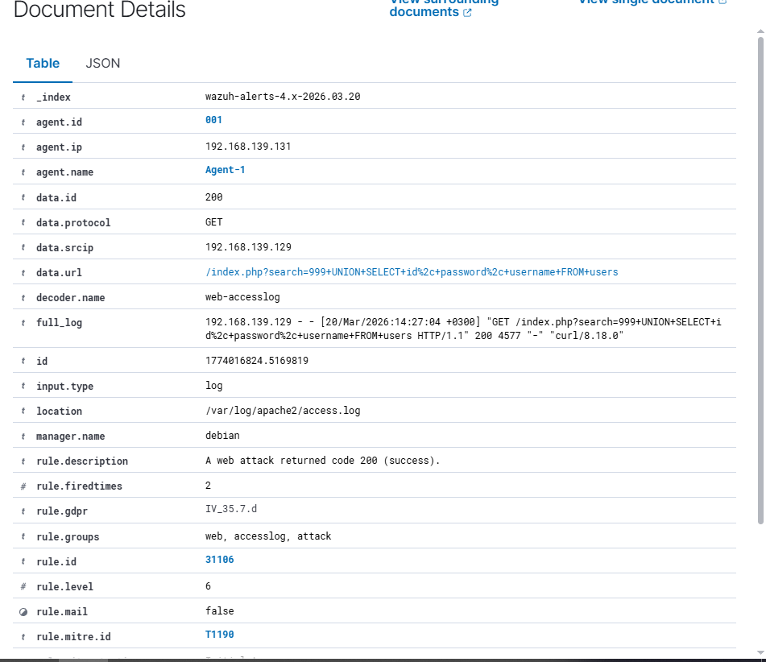
Аномальная активность на Windows
Encoded PowerShell команда
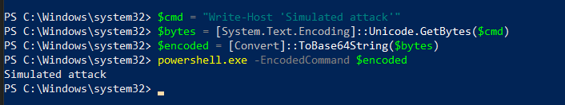
Dropper-атака
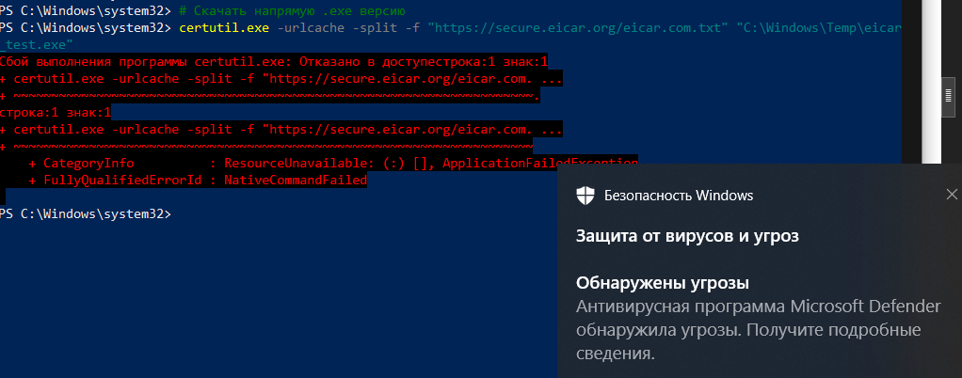
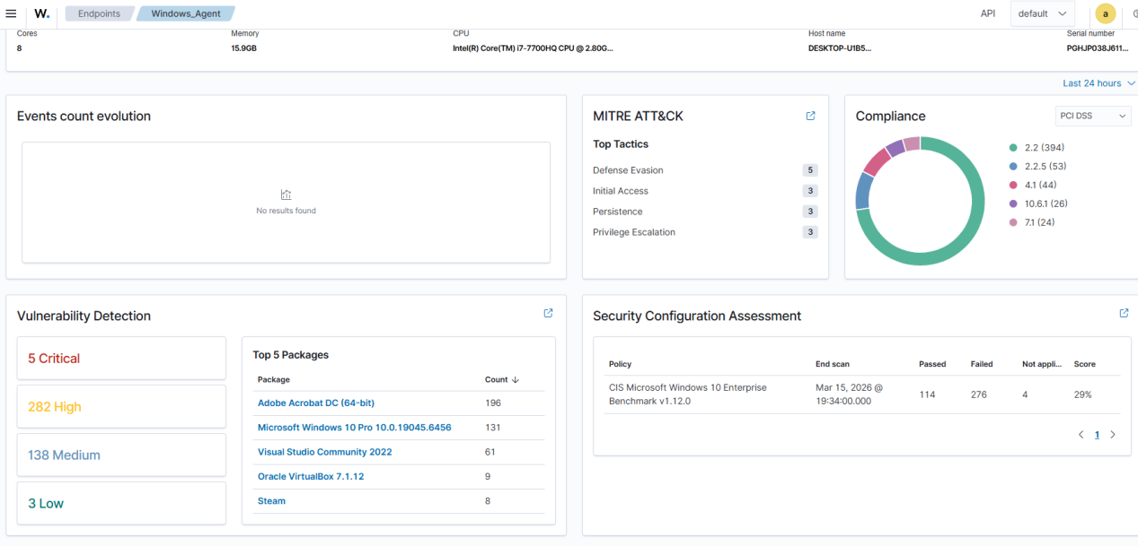
Анализ SCA
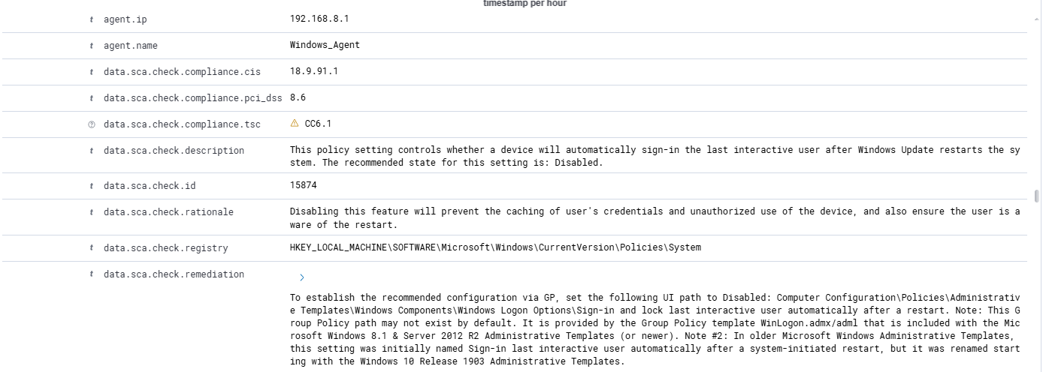
Мы видим активности с высоким приоритетом
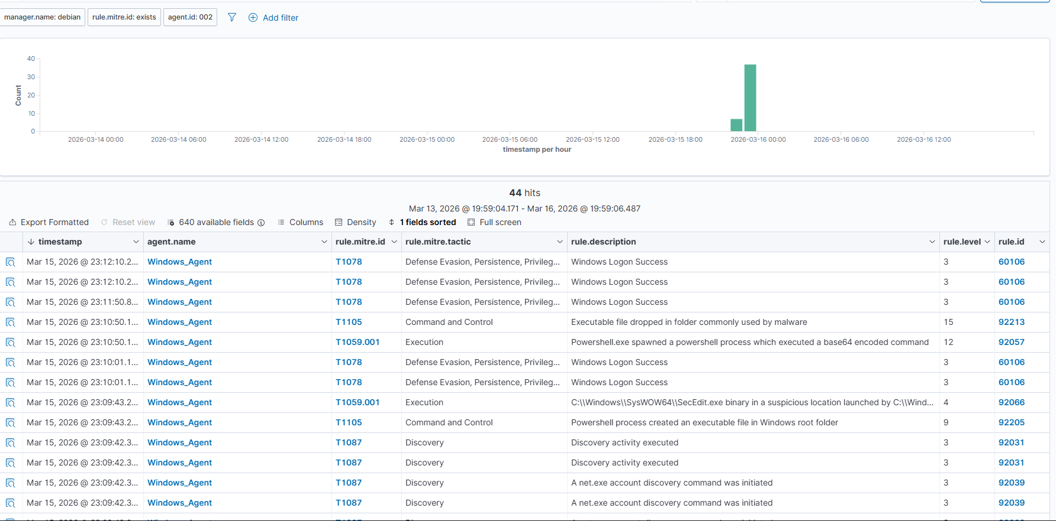
Результаты аномальной активности:
1. Атаки на веб-приложение и БД
Что делали: Отправку подозрительных запросов через формы ввода (SQL-инъекции).
Результат в Wazuh: Агент на сервере Debian считал логи Apache. В консоли появились алерты о подозрительных POST-запросах и попытках манипуляции с БД.
2. Атаки через PowerShell (Windows)
Это была симуляция действий хакера, который уже получил доступ к системе и пытается закрепиться или скачать вредоносный софт.
Что делали: Запуск команд PowerShell с кодировкой Base64 (чтобы скрыть содержимое команды).
Результат в Wazuh: Модуль анализа логов зафиксировал событие высокого уровня (12) и показал, что была попытка скрыть выполнение кода.
3. Windows Defender
Что делали: Использовали стандартную утилиту certutil.exe для попытки скачивания внешнего файла.
Результат в Wazuh: Благодаря интеграции с Windows Defender, событие было помечено как Критическое. Система распознала типичное поведение загрузчика, который использует легитимные инструменты ОС для вредоносных целей.
4. Мониторинг через Sysmon
Результат в Wazuh: Благодаря Sysmon, в алертах по PowerShell и Certutil мы увидели хэши файлов, полные пути и родительские процессы.

Контрольные вопросы:
- Опишите альтернативные способы управления агентами.
Wazuh Dashboard — веб-интерфейс для визуального управления: просмотр состояния агентов, запуск сканирований и работа с группами.
Wazuh API — позволяет управлять агентами программно через HTTP-запросы (GET/POST), что удобно для автоматизации.
CLI-утилиты на сервере — набор инструментов в папке /var/ossec/bin/, которые запускаются напрямую на сервере. Каждая утилита поддерживает флаг -h для справки.
- Каким образом можно изменить конфигурацию удаленно Wazuh agent?
На Wazuh Manager редактируется файл /var/ossec/etc/shared/default/agent.conf
- Как Wazuh оценивает события безопасности?
Каждое событие, которое получает сервер имеет свой уровень опасности от 0 до 16. При том, уровень ниже 3 не отображается.
Оценка происходит по регулярным выражениям указанными в каждом правиле. При том каждое правило имеет родительское правило и будет выполняться в случае, если родительское правило было истинно.
Присвоение уровня: Каждому событию присваивается числовой уровень опасности (от 0 до 16).
0–2: Игнорируемые события.
3–7: Низкий/средний уровень (успешный вход, запуск службы).
10–16: Критический уровень (обнаружение вируса, брутфорс, атака через PowerShell).
- Какой основной функционал утилиты Sysmon? Влияет ли ее интеграция с программным комплексом OSSEC Wazuh на уровень безопасности системы? Если да, то каким образом? Привести примеры.
Sysmon (System Monitor) — это системная служба Windows, которая предоставляет детальную телеметрию о процессах и сетевых соединениях.Интеграция с Wazuh значительно повышает уровень безопасности, так как стандартные логи Windows часто не показывают «внутреннюю» картину атаки. Sysmon позволяет видеть то, что хакеры пытаются скрыть.Обнаружение создания процессов: Если хакер использует cmd.exe для запуска вредоносного скрипта, Sysmon зафиксирует не только факт запуска, но и полную командную строку с аргументами.Сетевые соединения: Sysmon логирует, какая именно программа (по ее хэшу) обратилась к подозрительному IP-адресу.

Подробное описание конфигурации Sysmon
Открытие корневого тега конфигурации с указанием версии схемы 4.50. <Sysmon schemaversion="4.50">
Определение алгоритмов для расчета контрольных сумм файлов (хешей) для их идентификации. <HashAlgorithms>md5,sha256,IMPHASH</HashAlgorithms>
Активация проверки цепочки отзывов сертификатов для выявления подозрительных подписей драйверов. <CheckRevocation/>
Начало блока фильтрации событий, где задаются правила логирования. <EventFiltering>
Объявление логической группы правил для мониторинга процессов с условием «ИЛИ» (событие фиксируется, если сработало любое из правил). <RuleGroup name="ProcessLaunch" groupRelation="or">
Установка фильтра на исключение (onmatch="exclude") доверенных процессов для снижения шума в логах. <ProcessCreate onmatch="exclude">
Исключение системного процесса обработки звука. <Image condition="is">C:\Windows\system32\audiodg.exe</Image>
Игнорирование стандартного хост-процесса консоли. <Image condition="is">C:\Windows\system32\conhost.exe</Image>
Пропуск штатных системных служб svchost, запущенных с параметром -k. <CommandLine condition="contains">svchost.exe -k</CommandLine>
Исключение активности поискового индексатора Windows. <ParentImage condition="is">C:\Windows\system32\SearchIndexer.exe</ParentImage>
Игнорирование процессов, запущенных в изолированных контейнерах приложений (песочницах). <IntegrityLevel condition="is">AppContainer</IntegrityLevel>
Закрытие блока исключений процессов. </ProcessCreate>
Установка фильтра на обязательное включение (onmatch="include") подозрительных процессов в отчет. <ProcessCreate onmatch="include">
Мониторинг запусков оболочки PowerShell. <Image condition="image">powershell.exe</Image>
Отслеживание использования командной строки Windows. <Image condition="image">cmd.exe</Image>
Регистрация использования утилиты certutil (часто применяется для скачивания вредоносного ПО). <Image condition="image">certutil.exe</Image>
Контроль запусков планировщика задач для выявления механизмов закрепления в системе. <Image condition="image">schtasks.exe</Image>
Поиск команд PowerShell с использованием кодировки Base64 (признак обфускации кода). <CommandLine condition="contains">-enc</CommandLine>
Детектирование попыток обхода политики выполнения скриптов. <CommandLine condition="contains">bypass</CommandLine>
Поиск команд, инициирующих сетевые объекты в скриптах. <CommandLine condition="contains">WebClient</CommandLine>
Регистрация попыток прямой загрузки и исполнения кода из сети интернет. <CommandLine condition="contains">DownloadString</CommandLine>
Закрытие блока включения процессов и завершение первой группы правил. </ProcessCreate> </RuleGroup>
Объявление группы для обнаружения манипуляций со временем создания файлов (Timestomping). <RuleGroup name="Timestomp" groupRelation="or">
Логирование изменений даты/времени для исполняемых файлов в пользовательских директориях. <FileCreateTime onmatch="include"> <Image condition="begin with">C:\Users</Image> <TargetFilename condition="end with">.exe</TargetFilename> </FileCreateTime> </RuleGroup>
Группа правил для мониторинга сетевых соединений (Event ID 3). <RuleGroup name="NetworkLog" groupRelation="or">
Настройка захвата сетевой активности для конкретных приложений. <NetworkConnect onmatch="include">
Логирование сетевых запросов от системных утилит bitsadmin и certutil. <Image condition="image">bitsadmin.exe</Image> <Image condition="image">certutil.exe</Image>
Отслеживание попыток выхода в интернет через командные оболочки. <Image condition="image">cmd.exe</Image> <Image condition="image">powershell.exe</Image>
Мониторинг сетевых соединений от любого софта, запущенного из профиля пользователя или временной папки системы. <Image condition="begin with">C:\Users</Image> <Image condition="begin with">C:\Windows\Temp</Image>
Регистрация попыток соединения через порт 4444 (стандарт для Reverse Shell). <DestinationPort condition="is">4444</DestinationPort>
Мониторинг порта 8080, часто используемого вредоносными прокси-серверами. <DestinationPort condition="is">8080</DestinationPort>
Закрытие блока сетевого мониторинга. </NetworkConnect> </RuleGroup>
Группа правил для отслеживания загрузки динамических библиотек DLL (Event ID 7). <RuleGroup name="DllLoad" groupRelation="or"> <ImageLoad onmatch="include">
Регистрация загрузки библиотеки WinSCard (используется для кражи данных смарт-карт). <ImageLoaded condition="end with">WinSCard.dll</ImageLoaded>
Контроль загрузки любых DLL-файлов из директорий пользователей. <ImageLoaded condition="begin with">C:\Users</ImageLoaded>
Закрытие блока загрузки библиотек. </ImageLoad> </RuleGroup>
Группа для детектирования инъекций кода в память (Event ID 8). <RuleGroup name="Injection" groupRelation="or"> <CreateRemoteThread onmatch="include">
Защита процесса LSASS от попыток удаленного чтения памяти или внедрения потоков для кражи паролей. <TargetImage condition="is">C:\Windows\system32\lsass.exe</TargetImage>
Мониторинг внедрения кода в системные службы svchost. <TargetImage condition="is">C:\Windows\system32\svchost.exe</TargetImage>
Регистрация попыток инъекции, инициированных программами из пользовательских папок. <SourceImage condition="begin with">C:\Users</SourceImage>
Закрытие блока контроля памяти. </CreateRemoteThread> </RuleGroup>
Группа для отслеживания прямого доступа к диску (ID 9), используемого руткитами или вайперами. <RuleGroup name="RawDisk" groupRelation="or"> <RawAccessRead onmatch="include"> <Image condition="is">C:\Windows\System32\cmd.exe</Image> </RawAccessRead> </RuleGroup>
Группа мониторинга создания новых файлов на диске (Event ID 11). <RuleGroup name="FileCreate" groupRelation="or"> <FileCreate onmatch="include">
Контроль появления новых объектов в папке автозагрузки Windows. <TargetFilename condition="contains">\Start Menu\Programs\Startup</TargetFilename>
Фиксация создания исполняемых файлов и скриптов PowerShell/VBS. <TargetFilename condition="end with">.exe</TargetFilename> <TargetFilename condition="end with">.ps1</TargetFilename> <TargetFilename condition="end with">.vbs</TargetFilename>
Мониторинг создания любых файлов в системной временной директории. <TargetFilename condition="begin with">C:\Windows\Temp</TargetFilename>
Закрытие блока мониторинга файлов. </FileCreate> </RuleGroup>
Группа правил для отслеживания изменений в реестре (ID 12, 13, 14). <RuleGroup name="Registry" groupRelation="or"> <RegistryEvent onmatch="include">
Мониторинг ключей автозагрузки в реестре. <TargetObject condition="contains">CurrentVersion\Run</TargetObject>
Контроль за изменением библиотек, автоматически загружаемых при старте процессов Windows. <TargetObject condition="contains">CurrentVersion\Windows\Appinit_Dlls</TargetObject>
Регистрация изменений в параметрах оболочки системы. <TargetObject condition="contains">Winlogon\Shell</TargetObject>
Отслеживание внедрения вредоносных скриптов через Групповые политики. <TargetObject condition="contains">Group Policy\Scripts</TargetObject>
Контроль системных политик, отвечающих за запуск пользовательской оболочки. <TargetObject condition="contains">Policies\System\Shell</TargetObject>
Закрытие блока мониторинга реестра. </RegistryEvent> </RuleGroup>
Обнаружение использования альтернативных потоков данных (ADS) для скрытого хранения вредоносного ПО. <RuleGroup name="ADS" groupRelation="or"> <FileCreateStreamHash onmatch="include"> <TargetFilename condition="end with">.exe</TargetFilename> <TargetFilename condition="begin with">C:\Users</TargetFilename> </FileCreateStreamHash> </RuleGroup>
Группа правил для мониторинга DNS-запросов (Event ID 22). <RuleGroup name="DNS" groupRelation="or"> <DnsQuery onmatch="include">
Детектирование попыток доступа к теневой сети (Tor). <QueryName condition="end with">.onion</QueryName>
Мониторинг запросов к подозрительным доменам верхнего уровня. <QueryName condition="end with">.top</QueryName>
Регистрация всех DNS-запросов, инициированных PowerShell. <Image condition="image">powershell.exe</Image>
Закрытие блока DNS. </DnsQuery> </RuleGroup>
Мониторинг активности инструментария управления Windows (WMI). <RuleGroup name="WMI" groupRelation="or"> <WmiEvent onmatch="include">
Регистрация создания новых фильтров или потребителей событий WMI (признак бесфайловой атаки). <Operation condition="is">Created</Operation> </WmiEvent> </RuleGroup>
Закрытие всех тегов конфигурации. </EventFiltering> </Sysmon>

